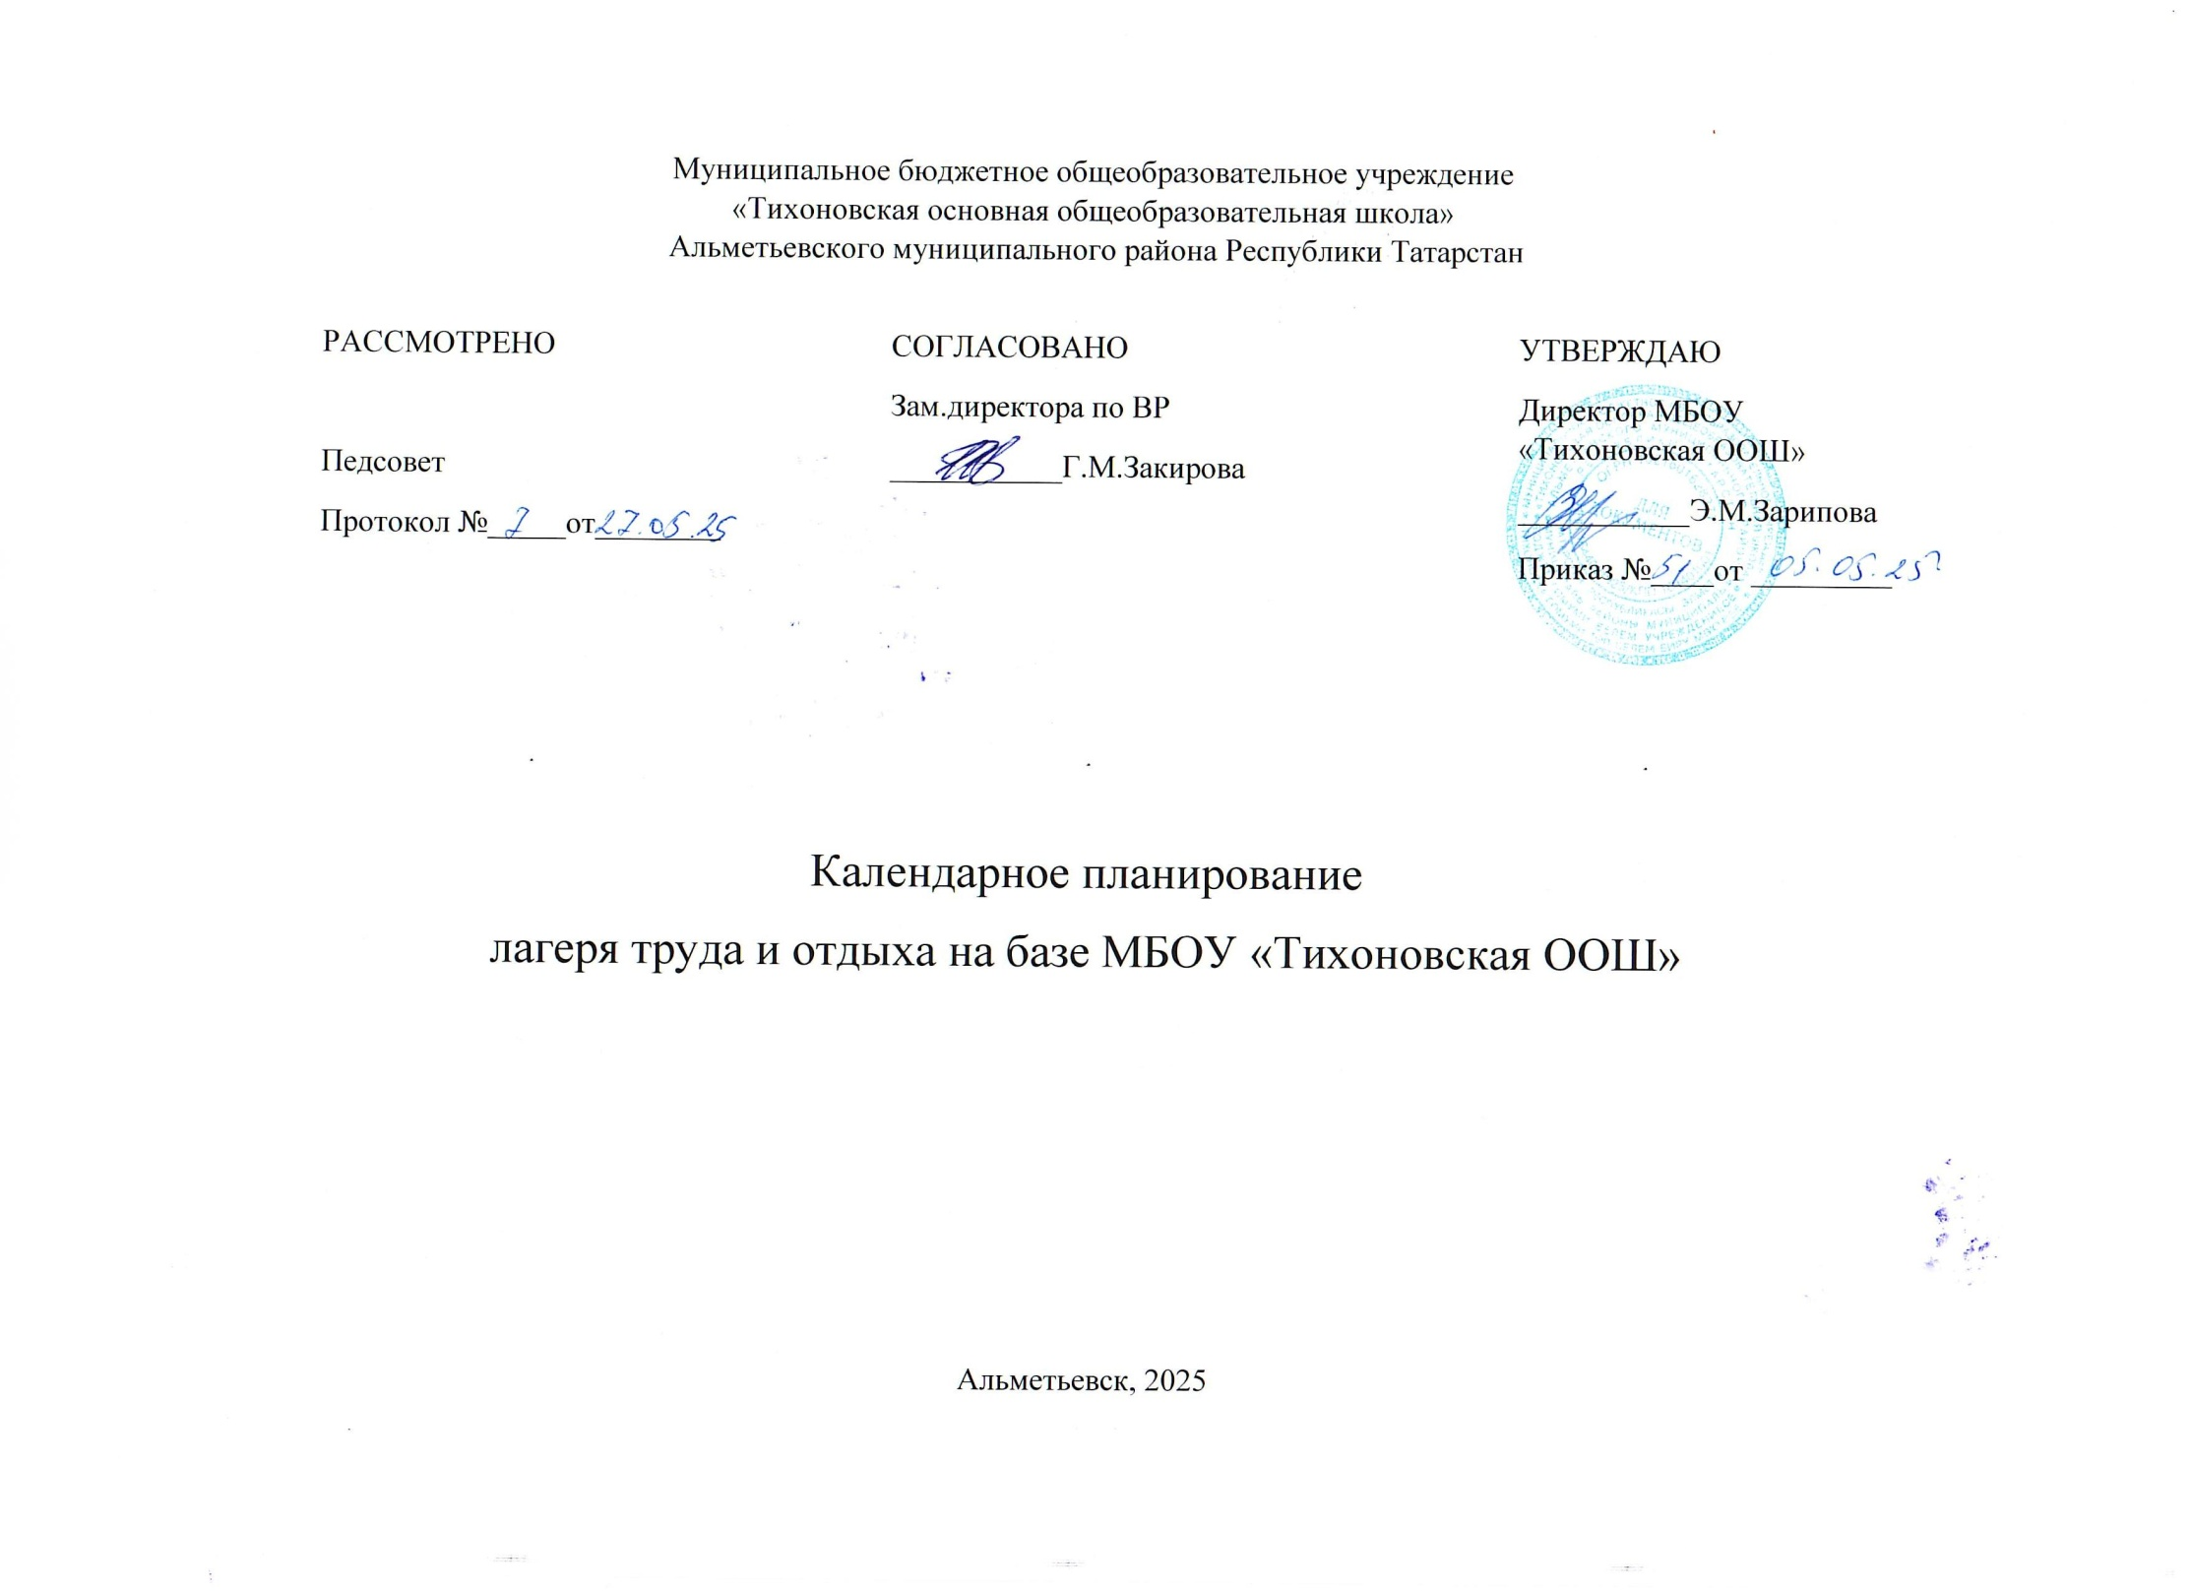

Наименование | Срок | Уровни |  |  |  | модуль | Направления | Блок
 |  | Общела  герный | Межот  рядный | Группо  вой | Отряд  ный
Организационный период
1.Церемония открытия смены  2.Выборы органов самоуправления  3.Коллективная разработка символов, названия, девиза, эмблемы, песни отряда  4.Беседа «Все мы родом из детства»  5.Инструктажи  6. «Трудовой десант» – благоустройство территории школы | 02.06 | + | + | + | + | Детское самоуправление  Будущее России. Ключевые мероприятия"  Трудовая деятельность | Социально - адаптационное. | Мир
1.Зарядка  2.Тренинг сплочения «Давайте познакомимся»  3.Торжественная линейка, посвященная открытию смены. Творческие визитки отряда  4.Открытие творческой мастерской «Талантливые пальчики». Мастер-класс по изготовлению открытки «Лето красное»  5.Инструктажи  6. «Трудовой десант» – благоустройство цветников | 03.06 | +  +  + |  | + |  | Спортивно-оздоровительная работа  Детское самоуправление  Коллективная социально значимая деятельность в Движении Первых  Трудовая деятельность | Спортивно – оздоровительное, досуговое, трудовое, творческое | Человек
Основной период
1.Зарядка  2.Плановая тренировочная эвакуация  3.Конкурс рисунков на асфальте «Земля – наш дом»  4.Час настольных игр  5. Просмотр выпусков всероссийских онлайн-уроков "ПроеКТОриЯ" на сайте:  6.«Трудовой десант» – ремонт изгороди пришкольного участка | 04.06 | + | + | + |  | Спортивно-оздоровительная работа  Будущее России. Ключевые мероприятия"  Профориентация  Трудовая деятельность | патриотическое, | Мир
1.Зарядка  2.Интерактивная игра «Заходи в зелёный дом – чудеса увидишь в нём!»  3.Экологические викторины «Знатоки природы»  4.Инструктажи  5.Акция «Чистый двор» | 05.06 | + | + | + |  | Спортивно-оздоровительная работа  Коллективная социально значимая деятельность в Движении Первых  Трудовая деятельность | Спортивно – оздоровительное, досуговое, трудовое, творческое | Мир
1.Зарядка  2.Беседа: «Почему мы так говорим?»  3.Просмотр и обсуждение мультфильма по произведению А.С.Пушкина «Сказка о Золотом петушке»  4.Конкурс рисунков «Герои сказок А.С.Пушкина»  5.«Трудовой десант» – ремонт изгороди пришкольного участка | 06.06 | + | + | + |  | Спортивно-оздоровительная работа  Трудовая деятельность | Спортивно – оздоровительное, досуговое, трудовое, творческое | Россия
1.Зарядка  2.Посещение выставки книг «Детям о войне» и «Дети-герои Великой Отечественной войны»  3.Просмотр презентации «Была война, была Победа»  4.«Детям о мире и войне в пословицах», литературный час  5.Инструктажи  6.«Трудовой десант» – работа на пришкольном участке | 07.06 | + | + | + |  | Спортивно-оздоровительная работа  Будущее России. Ключевые мероприятия"  Трудовая деятельность | Спортивно – оздоровительное, досуговое, трудовое, творческое | Россия
1.Зарядка  2.Беседа «Мы память бережно храним»  3.Викторина «Семейные традиции»  4.Конкурс рисунков на асфальте «Моя семья»  5.Беседа «Что такое Акция»  6.«Трудовой десант» – ремонт мебели, уборка классов. | 09.06 | + | + | + |  | Спортивно-оздоровительная работа  Будущее России. Ключевые мероприятия"  Трудовая деятельность | Патриотическое | Россия
1.Зарядка  2.Торжественная линейка «День России»  3.Праздник «Я - гражданин России»  4.Конкурс рисунков «Прекрасна ты, моя Россия»  5.Дидактические игры: «Морской бой», Военные профессии», «Зашифруй телеграмму»  6.Час творчества «Поём о Родине с любовью»  7.«Трудовой десант» – ремонт мебели, уборка классов. | 10.06 | + |  | +  + |  | Спортивно-оздоровительная работа  Культура России  Будущее России. Ключевые мероприятия"  Трудовая деятельность | Спортивно – оздоровительное, досуговое, трудовое, творческое | Россия
1.Зарядка  2.Спортивный праздник «Борьба за кубок Защитника Отечества»  3.Беседа «ПДД с нами всегда»  4.Игры на свежем воздухе  5.Посещение выставки книг «Дети-герои ВО войны»  6.Беседы о важном: «Взрослый разговор о мире»  7.«Трудовой десант» – работа на пришкольном участке | 11.06 | + |  | +  +  + |  | Спортивно-оздоровительная работа  Будущее России. Ключевые мероприятия"  Коллективная социально значимая деятельность в Движении Первых  Трудовая деятельность | Спортивно – оздоровительное, досуговое, трудовое, творческое | Россия
1.Зарядка  2.Онлайн-музей «Путешествие по городам-героям»  3.Конкурс рисунков «Мои любимые игры и игрушки»  4.Игры на свежем воздухе  5.Просмотр выпусков всероссийских онлайн-уроков "ПроеКТОриЯ" на сайте: https://шоупрофессий.рф/  6.Инструктажи  7. «Трудовой десант» – ремонт мебели, уборка классов. | 13.06 | + | + | + |  | Спортивно-оздоровительная работа  Профориентация  Трудовая деятельность | Спортивно – оздоровительное, досуговое, трудовое, творческое | Человек
1.Зарядка  2.Онлайн-музей «Путешествие по городам-героям»  3.Игры на свежем воздухе  4.Урок здоровья «Никотину - нет!»  5.Сюжетно-ролевые игры «Пограничники», «На рейде», «Лётчики»  6.«Трудовой десант» – работа на пришкольном участке | 14.06 | + | + | +  + |  | Спортивно-оздоровительная работа  Будущее России. Ключевые мероприятия"  Трудовая деятельность |  | Мир
1.Зарядка  2.Беседа «Безопасный интернет»  3.Акция «Спасём планету от мусора»  4.Спортивный час «Со спортом дружить - здоровым быть»  5.Кинолекторий о здоровом образе жизни  6. «Трудовой десант» – ремонт мебели, уборка классов. | 16.06 | + | + | + |  | Спортивно-оздоровительная работа  Цифровая и медиа-среда  Трудовая деятельность | Экологическое, досуговое, трудовое, творческое | Мир
1.Зарядка  2.Беседа «Здоровье – главная награда» (в рамках международного дня детского футбола)  3.Соревнование по мини-футболу  4.Час песенного творчества «Песни о спорте»  5.Информационный час «Спортсмены, участники ВО войны»  6.Трудовой десант «Пусть дом наш будет чистым» | 17.06 | + | + | + |  | Спортивно-оздоровительная работа  Коллективная социально значимая деятельность в Движении Первых  Трудовая деятельность | Спортивно – оздоровительное, досуговое, трудовое, творческое | Человек
1.Зарядка  2.Выставка книг «Защитники Отечества на страницах литературных произведений»  3.Линейка «Чтобы помнили», посвященная дню Памяти и скорби  4.Акция «Свеча памяти»  Мастер-класс по изготовлению гвоздики  5.«Трудовой десант» – работа на пришкольном участке | 18.06 | + | + | + |  | Спортивно-оздоровительная работа  Будущее России. Ключевые мероприятия"  Коллективная социально значимая деятельность в Движении Первых  Трудовая деятельность | Патриотическое | Россия
1.Зарядка  2.Стихи о Великой Отечественной войне, литературные чтения  3.Час песенного творчества «Весёлое лето»  4.Инструктажи  5.«Трудовой десант» – ремонт мебели, уборка классов. | 19.06 | + | + | + |  | Спортивно-оздоровительная работа  Коллективная социально значимая деятельность в Движении Первых  Трудовая деятельность | Патриотическое, досуговое, трудовое, творческое | Мир
1.Зарядка  2.Минутка безопасности. «Что такое терроризм». Правила поведения при террористическом акте  3. Акция «Окна России»  Час памяти «Герой моей семьи»  4.Инструктажи  5.Трудовой десант» - «Чистые дороги | 20.06 | + | + | + |  | Спортивно-оздоровительная работа  Будущее России. Ключевые мероприятия"  Коллективная социально значимая деятельность в Движении Первых  Трудовая деятельность | Спортивно – оздоровительное, досуговое, трудовое, творческое | Мир
1.Зарядка  2.Конкурс рисунков «Все профессии важны - все профессии нужны»  3. Игровая программа «Мы за здоровье»  4.Инструктажи  5.«Трудовой десант» – благоустройство территории школы | 21.06 | + | + | + |  | Спортивно-оздоровительная работа  Профориентация  Коллективная социально значимая деятельность в Движении Первых  Трудовая деятельность | Спортивно – оздоровительное, досуговое, трудовое, творческое | Человек
1.Зарядка  2.Беседы о важном: «Историческая правда»  3.Просмотр выпусков всероссийских онлайн-уроков "ПроеКТОриЯ" на сайте: https://шоупрофессий.рф/  4.Конкурс рисунков «Вот оно какое, наше лето»  5.Инструктажи  6.«Трудовой десант» – ремонт мебели, уборка классов. | 23.06 | + | + | + |  | Спортивно-оздоровительная работа  Культура России  Профориентация  Трудовая деятельность | Спортивно – оздоровительное, досуговое, трудовое, творческое | Россия
Итоговый период
1.Зарядка  2.Торжественное закрытие смены  3.«Мы смогли!» (презентация итогов трудовой деятельности)  4.Концертная программа «До свидания, лагерь!»  5.Вручение грамот и подарков  6.Инструктаж по ТБ на период летних каникул «Твоё безопасное лето» | 24.06 | +  +  +  + |  | + |  | Спортивно-оздоровительная работа  Детское самоуправление | Спортивно – оздоровительное, досуговое, трудовое, творческое | Человек

